ZARZĄDZENIE NR 103/2025
BURMISTRZA PONIECA
z dnia 15 kwietnia 2025 r.
w sprawie obciążenia służebnością gruntową nieruchomości położonej w miejscowości Poniec stanowiącej własność Gminy Poniec.

Na podstawie art. 30 ust. 2 pkt 2 i 3 ustawy z dnia 8 marca 1990 r. o samorządzie gminnym (t.j. Dz. U z 2024 r. poz. 1465 ze zm.), art 11 w związku z art. 13 ust 1. ustawy z dnia 21 sierpnia 1997 r. o gospodarce nieruchomościami (t.j. Dz. U. z 2024 poz. 1145 ze zm.), art. 285 ustawy z dnia 23 kwietnia 1964 r., Kodeks cywilny (t.j. Dz. U z 2024 r., poz. 1061 ze zm.) Uchwały nr III/70/2024 Rady Miejskiej w Poniecu z dnia 20 grudnia 2024 r. w sprawie wyrażenia zgody na ustanowienie odpłatnej służebności gruntowej, zarządza się co następuje:
§ 1. Postanawiam obciążyć ograniczonym prawem rzeczowym w postaci służebności gruntowej odpłatnie i na czas nieoznaczony na rzecz każdoczesnego właściciela działki oznaczonej geodezyjnie jako działka nr 153 położonej w miejscowości Śmiłowo, nieruchomości oznaczone w ewidencji gruntów jako działki:
- nr 162/2 o powierzchni 0.2003 ha zapisana w księdze wieczystej KW nr PO1Y/0002308/3 położoną w Śmiłowie stanowiącą własność Gminy Poniec,
- nr 162/3 o powierzchni 0.4683 ha zapisana w księdze wieczystej KW nr PO1Y/0002308/3 położoną w Poniecu stanowiącą własność Gminy Poniec,
- nr 164/14 o powierzchni 3.4258 ha zapisana w księdze wieczystej KW nr PO1Y/00022451/6 położoną w Śmiłowie stanowiącą własność Gminy Poniec.

§ 2. Służebność, o której mowa w § 1 polega na prawie udostępnienia w/w nieruchomości gminnych tj: na prawie przejazdu i przechodu. Służebność gruntowa będzie wykonywana na bliżej opisanej w § 1 niniejszego zarządzenia na gruncie o łącznej powierzchni 0.1090 ha na rzecz każdoczesnego właściciela działki nr 153 położonej w Śmiłowie, zgodnie z załącznikiem graficznym, który stanowi integralną część zarządzenia.

§ 3. Wynagrodzenie umowne za ustanowienie służebności gruntowej opisane w § 2 niniejszego zarządzenia wynosi 657,00 zł + podatek VAT 23%.

§ 4. Służebność gruntowa przejazdu i przechodu zostanie ustanowiona w formie aktu notarialnego.

§ 5. Zarządzenie wchodzi w życie z dniem podjęcia

Burmistrz Ponieca
/-/ Jacek Widyński

Załącznik nr 1
do Zarządzenia nr 103/2025
Burmistrza Ponieca
z dnia 15 kwietnia 2025 r.

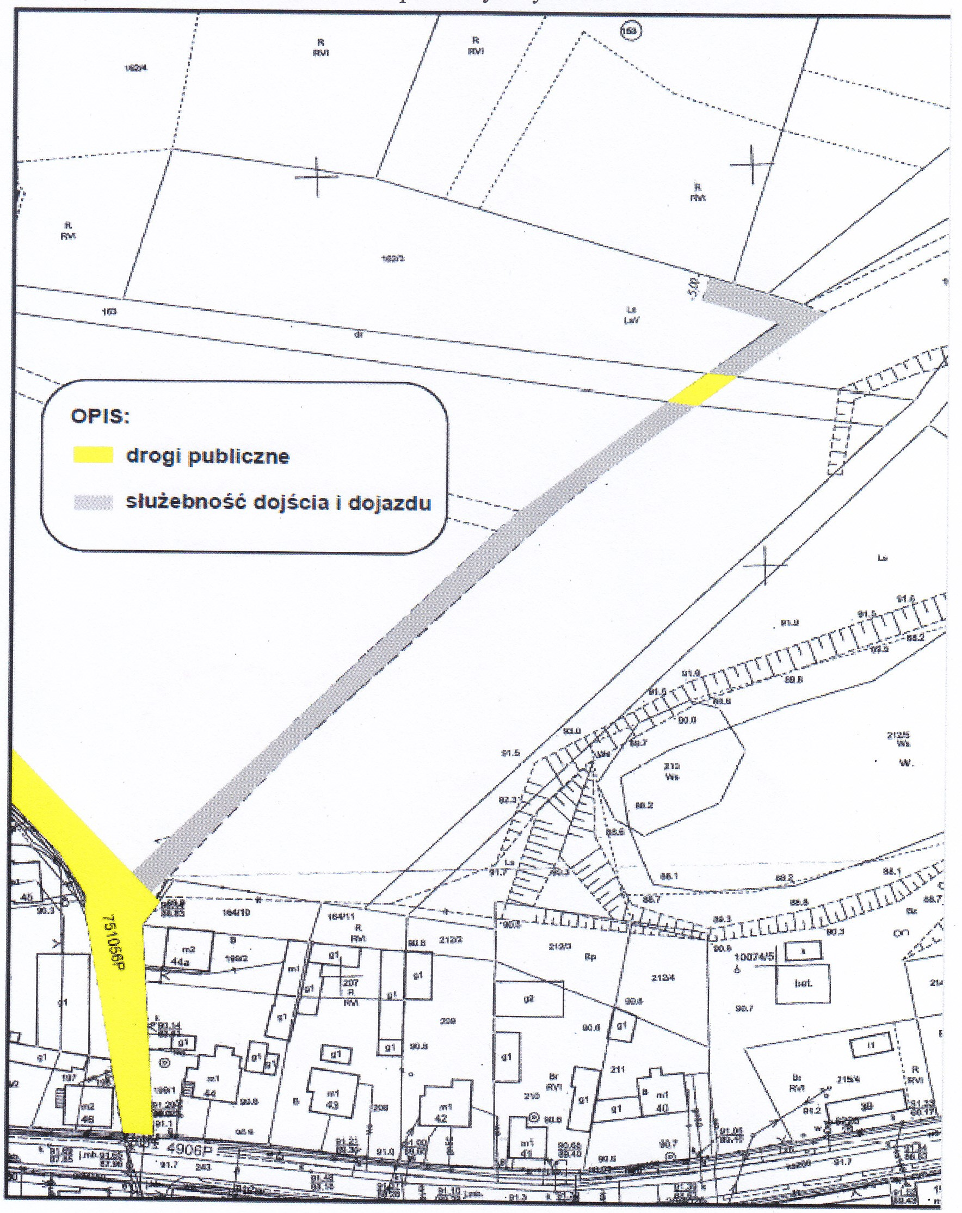

Powierzchnia służebności gruntowej wynosi 0.1090 ha.

